«День семьи, любви и верности» в I младшей группе № 6 корпус 3 воспитатель Томилина В.А.

**Семья** - самое главное в жизни человека, тот маленький мир, в котором ему дышится легко и свободно, где все привычно и дорого.

Именно в **семье** закладываются основы духовных и нравственных ценностей, сохраняются традиции, формируются моральные нормы,

Праздничным символом выбрана ромашка - знак **любви и нежности**. Оказывается, ромашка – это самый известный и любимый цветок в России. Ромашка стала символом **любви и верности** – цветком русских полей и лугов.

Вот и мы с ребятами сделали подарки для наших родителей.

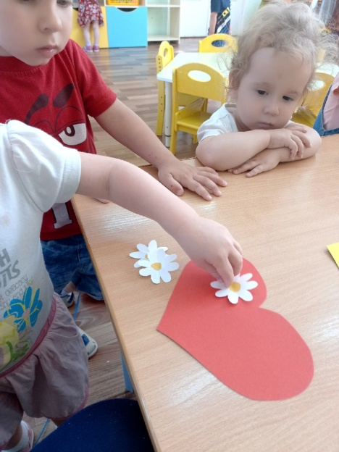 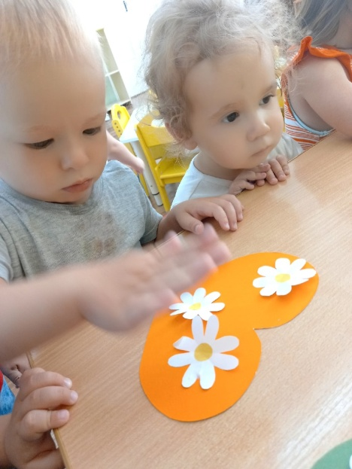 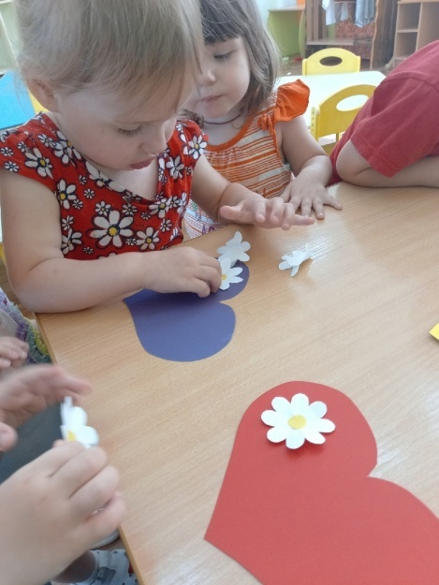

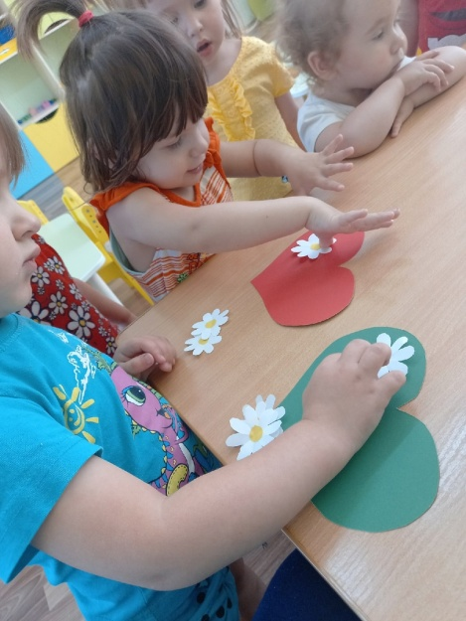 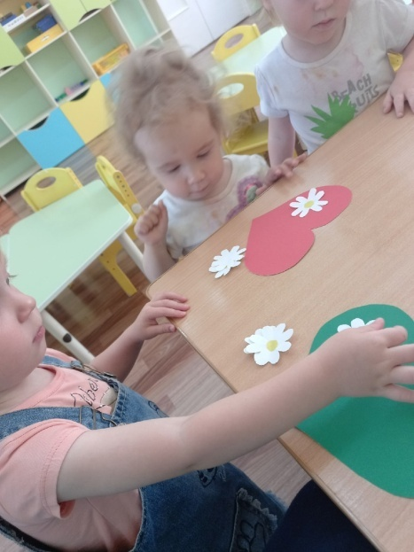 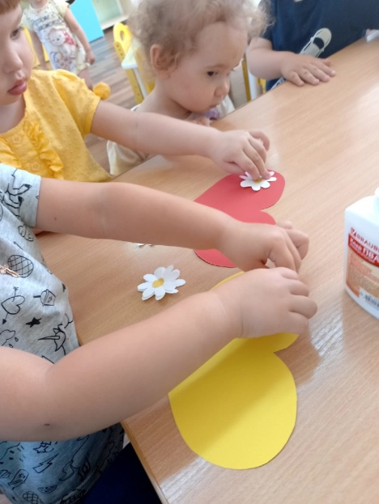

Во второй половине дня была проведена акция "Белая ромашка - символ **верности**", где детки подарили ромашки своим родителям.

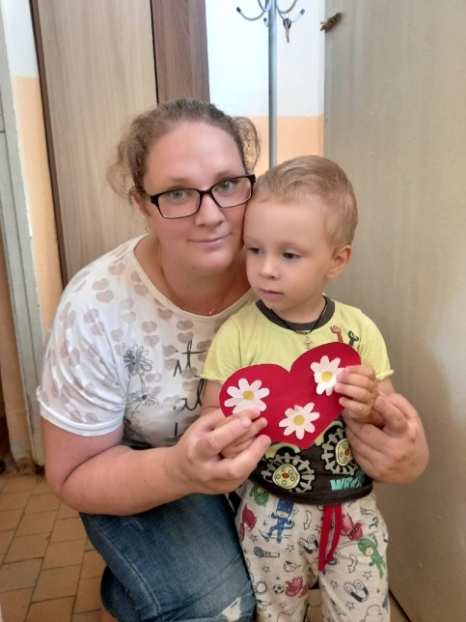 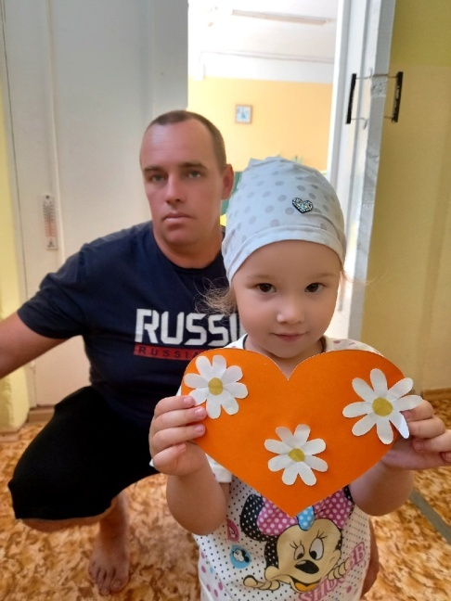

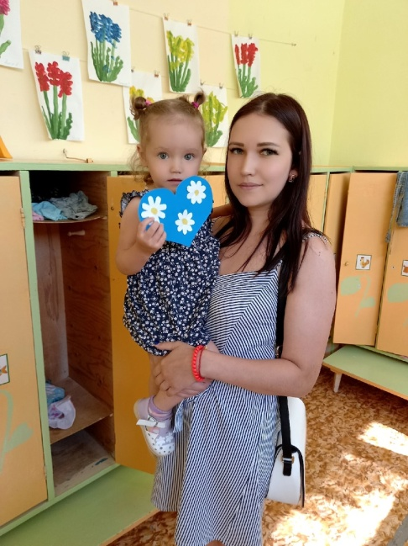 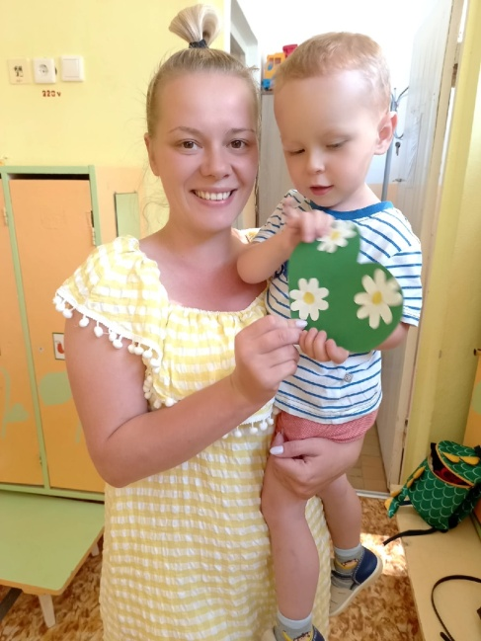

Хочется пожелать, чтобы дом всегда оставался тем местом, где царит понимание, поддержка и благочестие. Ведь семейное счастье это одно из самых ценных сокровищ, и во всём мире для ребёнка нет ничего более замечательнее уюта домашнего очага.

